Лабораторная работа №2
В ходе выполнения данной лабораторной работы была реализованная программа для решения СЛАУ с помощью итерационного метода Якоби.
СЛАУ представляет из себя:
$$Ax=b$$
, где
$$A=\left(\begin{matrix}a_{11} & ⋯ & a_{1n} \\ ⋮ & ⋱ & ⋮ \\ a_{n1} & ⋯ & a_{nn}\end{matrix}\right), b=\left(\begin{aligned}b_{1} \\ . \\ b_{n}\end{aligned}\right), x=\left(\begin{aligned}x_{1} \\ . \\ x_{n}\end{aligned}\right)$$
$$a_{ii}≠0, i=1…n$$
Достаточные признак сходимости метода Якоби:
$$\left|a_{ii}\right|>\sum_{j=1,(j≠i)}^{n}{\left|a_{ij}\right|} i=1…n$$
То есть диагональное преобладание матрицы А.
Критерий окончания итераций:
$$\left\|x^{k+1}- x^{k}\right\|<ε$$
Параллельный алгоритм
Каждый процесс считается свои компоненты вектора x.
Главный процесс считывает данные из файла и проверяют систему на сходимость. Каждый процесс получает коэффициенты СЛАУ, начальное приближение, ошибку и размер системы.
Дальше считается массив смещения (начало вектора х для данного процесса, размер равен количеству процессов) и массив размерности (за количество компонентов х ответственен данный процесс). Массивы рассылаются всем процессам.
Каждый процесс считает свои компоненты, которые собираются с помощью MPI_Allgatherv.
Так происходит до того, как не выполнится критерий окончания.
Ниже приведены результаты вычислений:
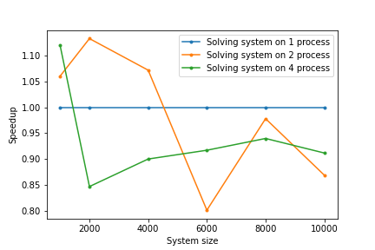
Как видно из графика выше, на исследованных размерах системы и для 2 и 4 процессов программа не дает выигрыша,

